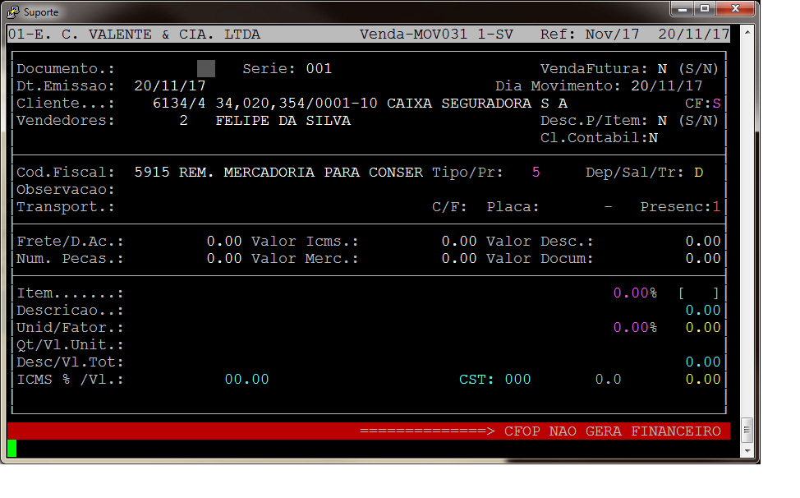
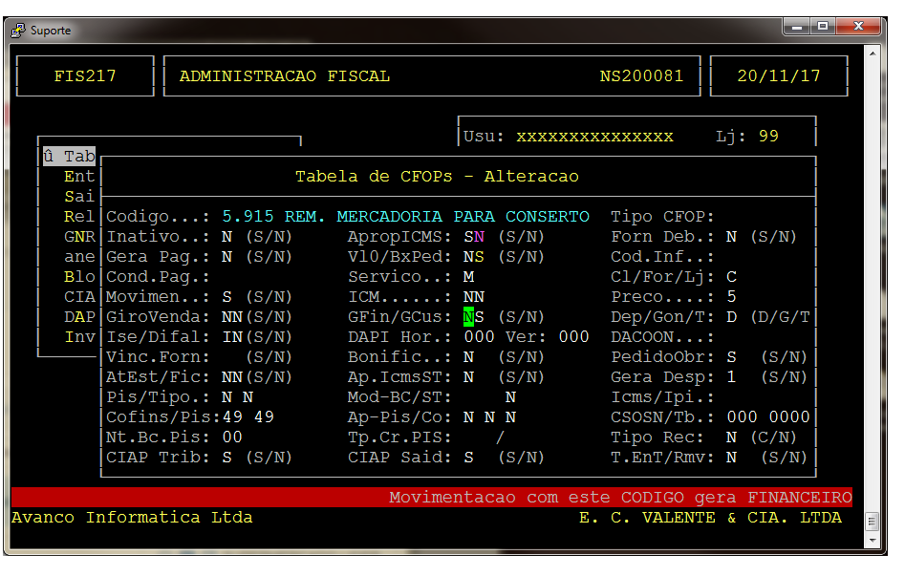
Emissão de notasem gerar financeiro
Caminho para emissão da nota:
Administração Materiais – Gestão de Estoque – Gerenciamento de Filial – Entradas e Saídas – Movimentação – Saída Faturamento.
Para que essa mensagem apareça no momento da emissão tem que ser feita a configuração do CFOP informando que o mesmo não ira gerar o Financeiro no caminho:
Administração Fiscal – Tabelas – Fiscais Códigos - Alteração: “Gfin= N”

